La xenofobia contra las mujeres profundiza la violencia
NACE VALIENTES, HISTORIAS DE MUJERES REFUGIADAS Y MIGRANTES

#SomosPanasColombia
#Valientes

“Valientes” es una iniciativa de la Agencia de las Naciones Unidas para los Refugiados – ACNUR-, la Organización de las Naciones Unidas para la Igualdad de Género y el Empoderamiento de las Mujeres - ONU Mujeres - y Fundación PLAN, en el marco de la campaña Somos Panas Colombia, que busca sensibilizar a la población sobre la situación de mujeres venezolanas en el país y cómo las manifestaciones de xenofobia las afectan, y, a su vez, entregarles información útil para la protección de sus derechos como mujeres refugiadas y migrantes.
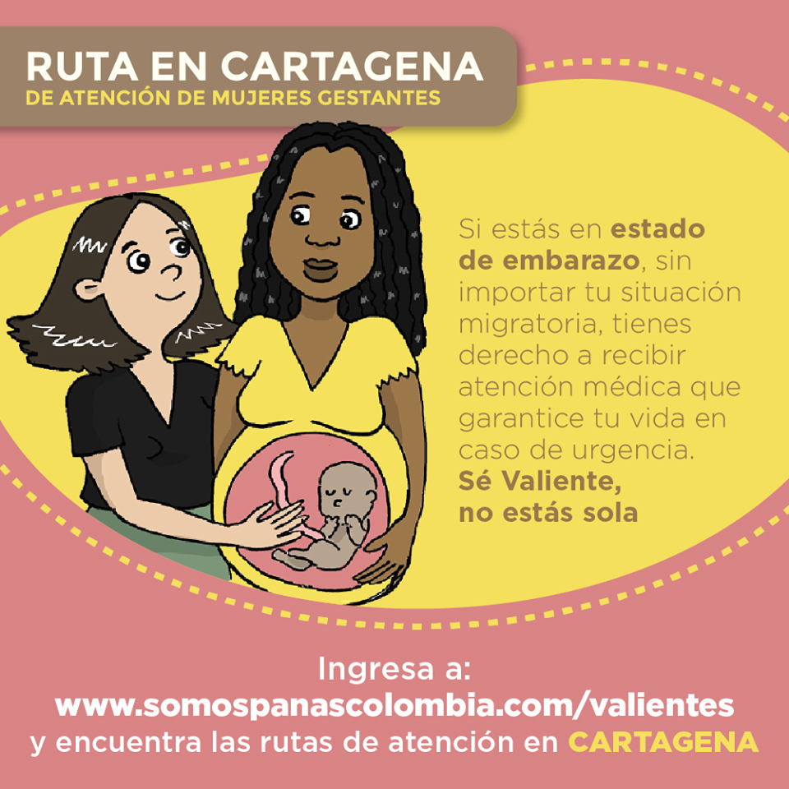
Colombia,11 de julio de 2019 –
La llegada de población refugiada y migrante desde Venezuela a Colombia presenta desafíos específicos para las niñas, adolescentes y mujeres. Uno de los principales problemas que enfrentan son los estereotipos negativos, la discriminación y la desigualdad. Estas manifestaciones de xenofobia profundizan las violencias hacia ellas.
Nace Valientes, como una estrategia de comunicación que busca sensibilizar e informar, en respuesta a los diferentes tipos de violencias que enfrentan la mayoría de mujeres venezolanas. Para brindar información veraz y oportuna a las mujeres venezolanas refugiadas y migrantes, que están en un contexto social y económico distinto al de su país, que se encuentran con una institucionalidad cuyos nombres, acciones y políticas les son ajenas, y quienes pueden estar sufriendo formas de violencias de género que se unen a situaciones de xenofobia a las que no se habían visto expuestas.

Con el fin de sensibilizar, Valientes presenta una serie de piezas y contenidos audiovisuales que busca compartir las historias y el punto de vista de las mujeres venezolanas, las situaciones de xenofobia y violencias que han vivido, y ampliar la comprensión de esto entre la población colombiana. La Espera, La Travesía, La Supervivencia y Las Burlas Duelen, son los títulos de los 4 capítulos de esta serie que se produjo con base en testimonios reales de mujeres refugiadas y migrantes. Los contenidos han contado con la voz y participación de dos mujeres venezolanas reconocidas en el mundo artístico y de la comunicación

El segundo objetivo, relacionado con la entrega de información útil, está orientado a las mujeres colombianas retornadas y venezolanas para que conozcan las principales entidades que hacen parte de las rutas de atención, con una breve descripción de su accionar y los servicios que pueden brindar para que las mujeres refugiadas y migrantes, víctimas y sobrevivientes de violencias basadas en género, puedan encontrar atención para la protección de sus derechos. Esta información es relevante teniendo en cuenta el desconocimiento y desinformación que tienen muchas de estas mujeres.
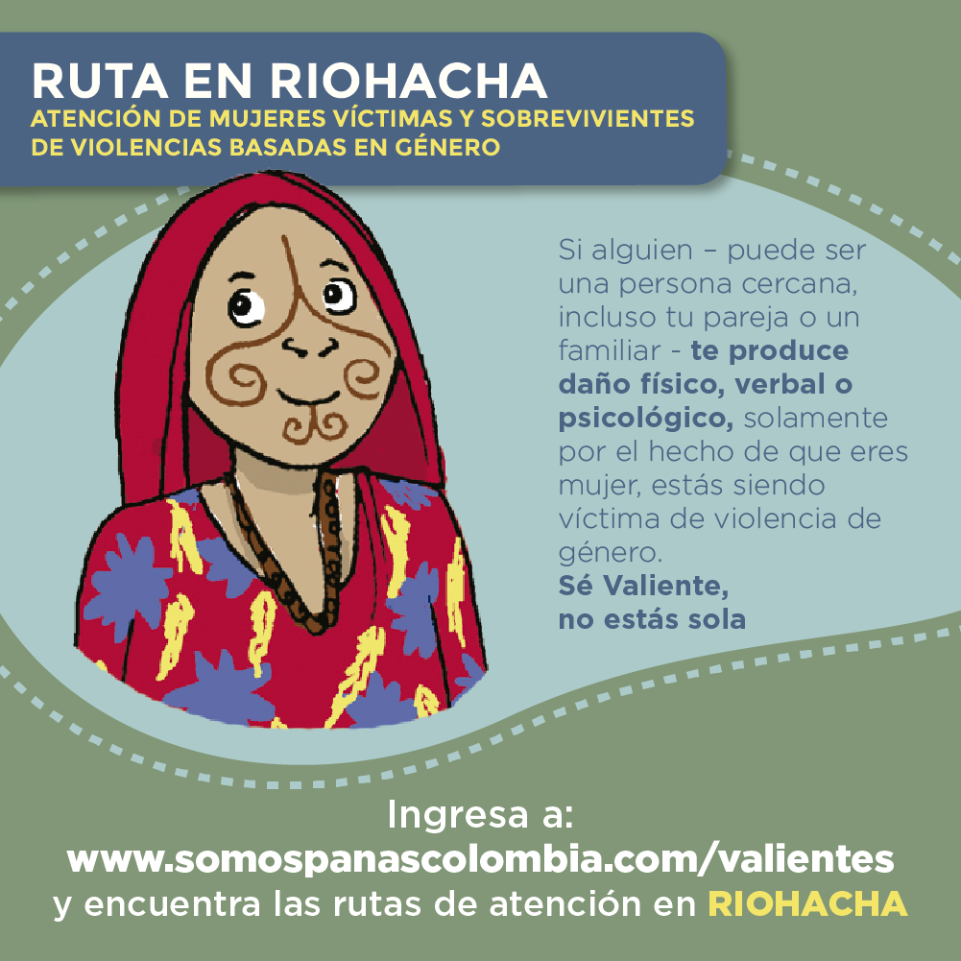
Con mensajes sencillos y directos como “No guardes silencio ante la violencia, es importante que puedas hablar con alguien y que solicites orientación”, “Ante la violencia, busca ayuda porque ¡no estás sola!” o “Nadie puede obligarte a ejercer ninguna actividad en contra de tu voluntad”, se espera que las mujeres se acerquen y conozcan más sobre sus derechos y a quién pueden acudir para buscar apoyo.
Ingresa a http://www.somospanascolombia.com/valientes conoce y comparte la voz de estas valientes refugiadas y migrantes
Si desea descargar contenidos de Valientes ingresa a: http://bit.ly/valientes2019

INFORMACIÓN DE LA CAMPAÑA Y REDES SOCIALES:
www.somospanascolombia.com
#SomosPanasColombia
- @SomosPanasCol
- somospanascolombia
- somospanascolombia

Si desea acceder a nuestro material de comunicación podrá descargar fotos, videos y logos en
http://somospanascolombia.com/comunicacion/

Acerca de ACNUR

El Alto Comisionado de las Naciones Unidas para los Refugiados – ACNUR - tiene el mandato de las Naciones Unidas para liderar y coordinar la acción internacional para la protección de los refugiados y la búsqueda de soluciones para ellos en todo el mundo.
En Colombia, el ACNUR trabaja desde 1997 de la mano con el gobierno, las comunidades, las organizaciones de la sociedad civil y las agencias de Naciones Unidas para apoyar el fortalecimiento de los procedimientos de asilo para las personas en necesidad de protección internacional, contribuir a la prevención del desplazamiento y la protección de las personas desplazadas y en riesgo de desplazamiento, y apoyar la búsqueda de soluciones sostenibles para todas ellas.

Contacto:

ROCIO CASTAÑEDA C.
Oficial de Información Pública Nacional
Mobile: (57) 314 4115431
Fax: (571) 3126511
email:castaner@unhcr.org

REDES ACNUR
Twitter: @ACNURamericas
Facebook: @ACNUR
Instagram: @acnur_unhcr_americas

Acerca de ONU Mujeres

ONU Mujeres es la organización de las Naciones Unidas dedicada a promover la igualdad de género y el empoderamiento de las mujeres. Como defensora mundial de mujeres y niñas, ONU Mujeres fue establecida para acelerar el progreso que conllevará a mejorar las condiciones de vida de las mujeres y para responder a las necesidades que enfrentan en el mundo.

ONU Mujeres apoya a los Estados Miembros de las Naciones Unidas en el establecimiento de normas internacionales para lograr la igualdad de género y trabaja con los gobiernos y la sociedad civil en la creación de leyes, políticas, programas y servicios necesarios para garantizar que se implementen los estándares con eficacia y que redunden en verdadero beneficio de las mujeres y las niñas en todo el mundo. Trabaja mundialmente para que los Objetivos de Desarrollo Sostenible sean una realidad para las mujeres y las niñas, y promueve la participación de las mujeres en igualdad de condiciones en todos los ámbitos de la vida

Contacto:
prensa.onumujerescol@unwomen.org

Twitter: @ONUMujeresCol
Facebook: @onumujerescol
Instagram: @onumujerescol

Acerca de Fundación Plan

Fundación PLAN es una organización de la sociedad civil colombiana, sin ánimo de lucro, miembro de Plan International. Trabajamos hace más de 56 años en Colombia en la promoción de los derechos de la niñez, con el objetivo de mejorar las condiciones de niñas y niños que viven en situación de extrema vulnerabilidad.
Al igual que la organización internacional de la que hacemos parte, en Fundación PLAN somos independientes, sin filiación política o religiosa. Trabajamos de manera integral con las comunidades para que se organicen y participen activamente en la solución de sus problemas. Además, fortalecemos las habilidades de liderazgo de las niñas y los niños para la gestión de su propio desarrollo a largo plazo, con el fin de garantizar de manera real una transformación en sus vidas.
En Fundación PLAN, tenemos presencia permanente en municipios ubicados en los departamentos de Tumaco - Nariño, Jamundí - Valle del Cauca, Quibdó- Chocó, Sucre - Sincelejo, Cartagena - Bolívar y Bogotá D.C

Contacto:

Erika Liliana Gallego A
Profesional Líder de Comunicaciones
Mobile: (57) 3156448453
Fax: (571) 236 21 86 Ext. 500
email: egallego@plan.org,co

REDES
Twitter, Facebook e Instagram: @fundacionplan

